Nama : Riski probo sadewo

NIM : 312210191

Kelas : TI.22.A2

PRODI : Teknik Informatika

• Aktor

1. Pembeli

2. Bagian Penjualan

3. Kepala Bagian Penjualan

• UseCase

1. Surat Pesanan ——-> Pengarsipan Surat Pesanan

2. Faktur dan Surat Jalan ——-> Pengarsipan Faktur dan Pengarsipan Surat Jalan

3. Pembayaran ——-> Kwitansi ——-> Pengarsipan Kwitansi

4. Laporan Penjualan, Pesanan, Pengiriman

Hasil pekerjaan:

• UseCase

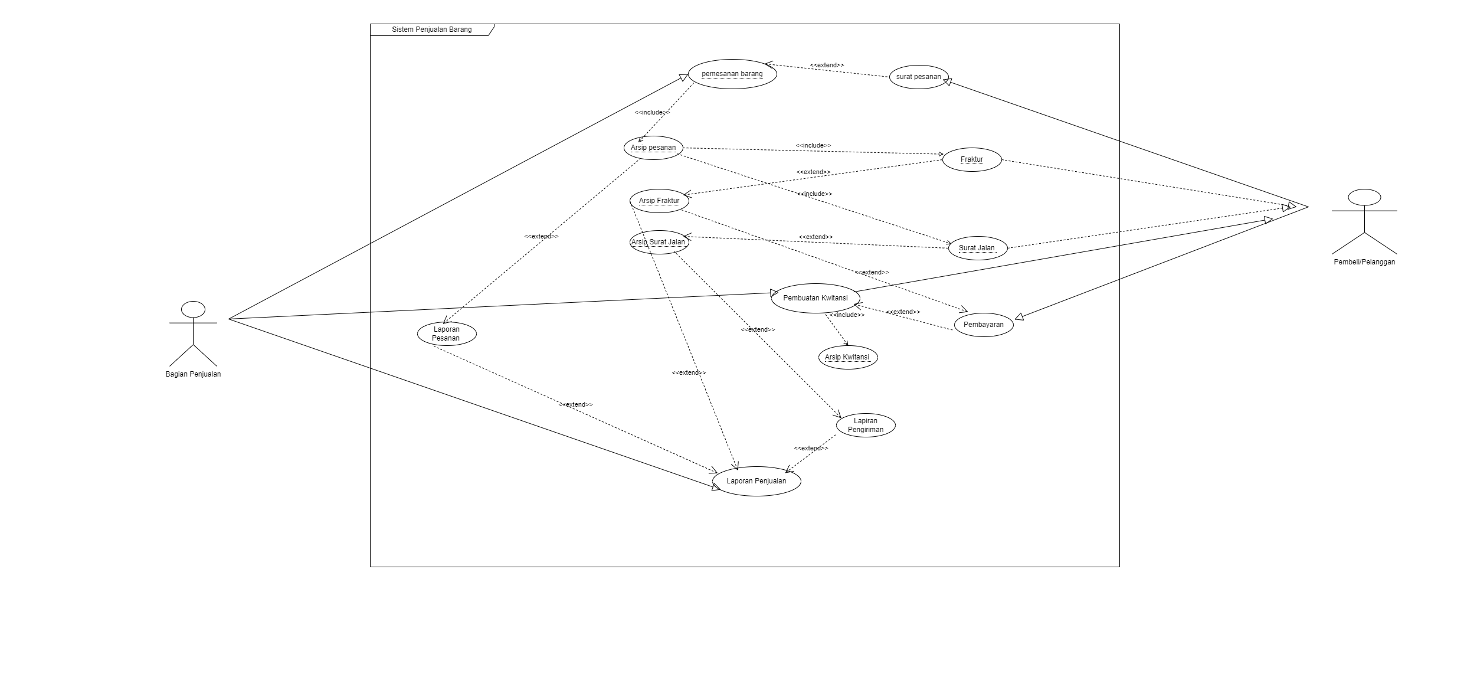

Jika dilihat satu-satu maka:

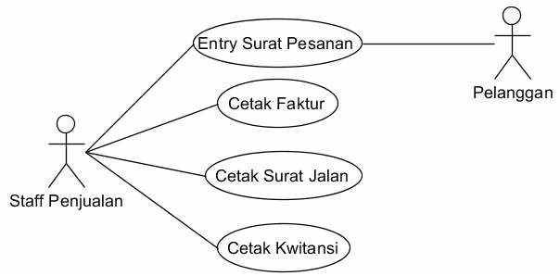

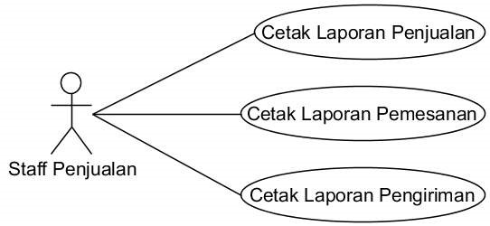

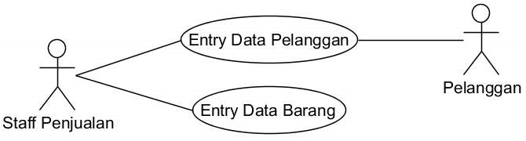

• Deskripsi

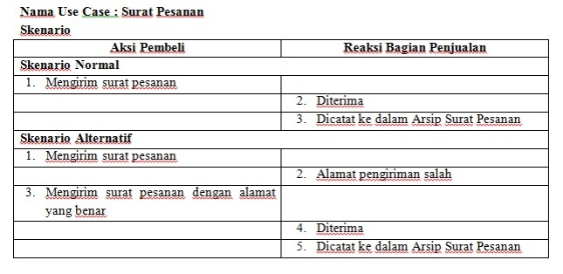

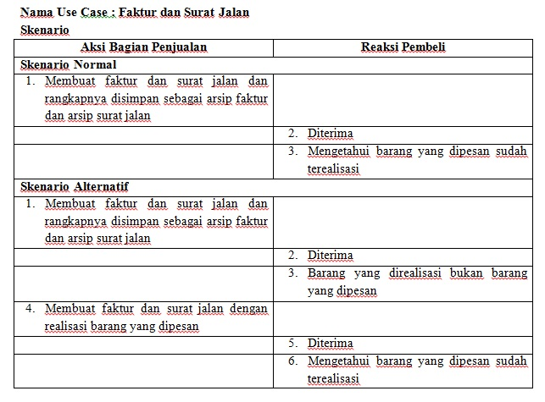

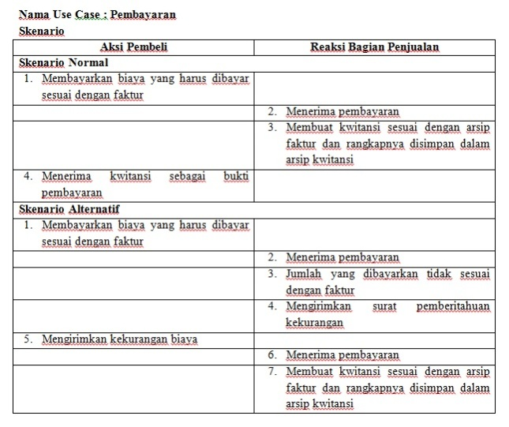

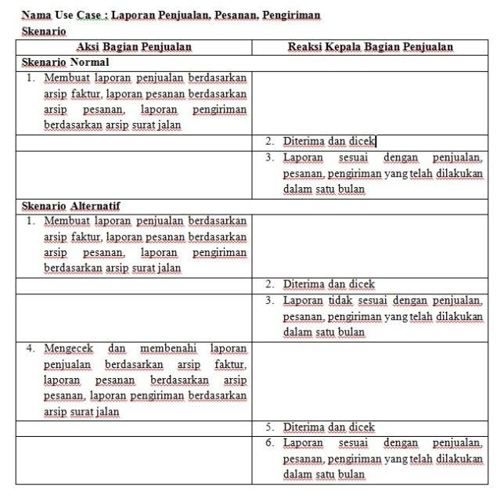

* Acitivity Diagram :

